监理日志助手
使用者手册

版本：V1.0

免责声明
本工具部分内容基于AI大模型自动生成，旨在辅助用户提高工作效率，不构成任何专业意见或承诺。生成内容可能存在偏差、遗漏或错误，用户应自行甄别、核实并修改后使用。因信赖或使用生成内容而造成的任何直接或间接损失，本程序不承担法律责任。

目 录
一、软件简介
二、首页与项目管理
三、日志列表与新建日志
四、分步填写监理日志
五、一键生成监理日志
六、积分说明
七、常见问题（FAQ）
八、免责声明

一、软件简介
监理日志助手是一款面向工程监理人员的小程序工具，用于辅助编写、生成与归档监理日志。软件提供两种编写方式：
- 分步填写：按照施工情况、监理工作、监理指令、存在问题及处理、明日监理重点、其他事项等步骤逐项录入，关键步骤可调用AI大模型自动生成内容。
- 一键生成：上传或粘贴施工日志文本、监理通知单照片、明日施工计划，由大模型一次性生成完整监理日志，用户在成稿页统一校对修改后保存。
软件内置积分机制，调用大模型的功能会消耗积分；首次使用赠送一定额度，后续可通过购买获得更多积分。

二、首页与项目管理
2.1 首页
首页展示「新建项目」图片按钮与已建项目列表。项目列表按"从新到旧"排序，最近创建的项目排在最上方。
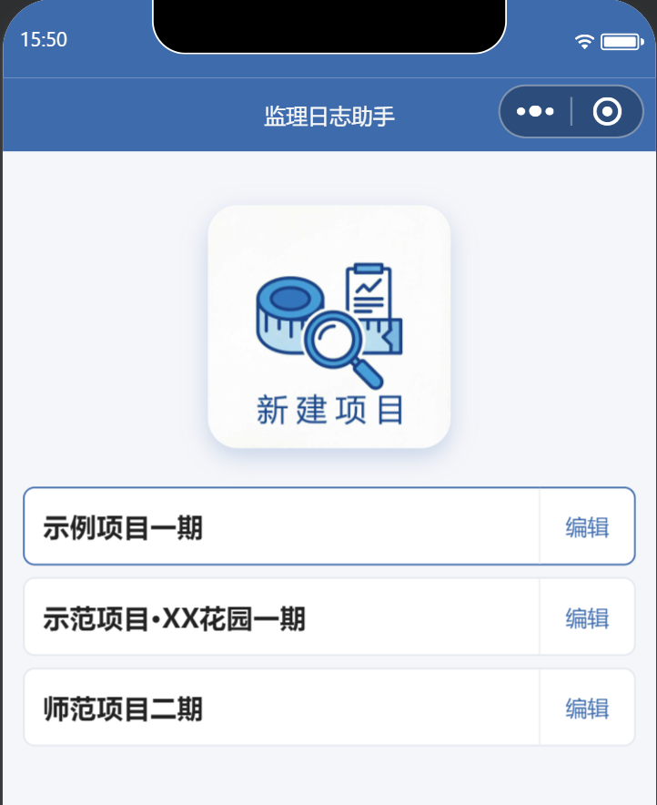

2.2 新建项目
点击首页「新建项目」图片按钮，进入项目信息编辑页。填写完成后点击「保存项目」，新项目即出现在首页项目列表顶部，并自动成为当前项目。
2.3 项目信息字段说明
项目信息用于生成监理日志头部与落款，字段如下：
字段 | 说明
工程名称 | 必填，生成文档的标题；仅在填写"标段"时才在名称后显示括号标注标段。
标段 | 选填；填写后显示在工程名称后的括号中，例如"某工程（一标段）"。留空则不显示括号。
建设单位 | 选填；填写后在工程名称下方单独一行显示，未填写则不显示该行。
监理单位 | 选填；同上，单独一行显示。
施工单位 | 选填；同上，单独一行显示。
记录人 | 选填；用于文档末尾落款"记录人：XXX"。
审核人 | 选填；用于文档末尾落款"审核人：XXX"。

提示：建设单位、监理单位、施工单位仅在填写了对应内容时才在文档中显示该行，避免空白行。
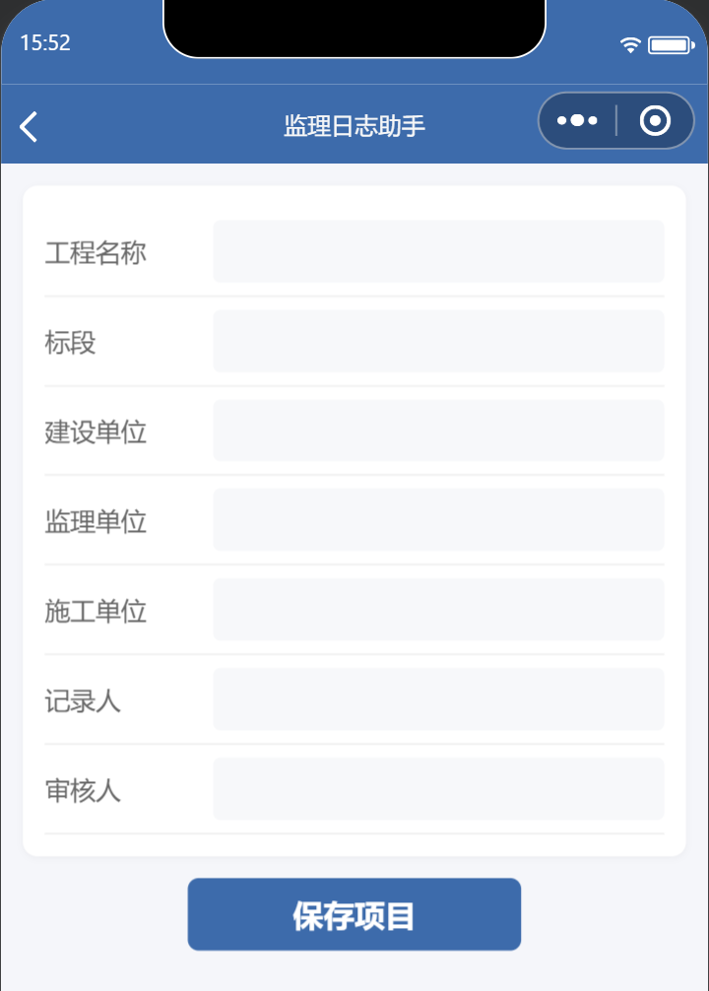

三、日志列表与新建日志
3.1 进入项目日志列表
在首页点击某个项目卡片，进入该项目的日志列表页。
3.2 新建日志的两种方式
日志列表页顶部并排显示两个图片按钮：
- 新建日志：进入常规的"分步填写"编辑页，按步骤逐项录入。
- 一键生成：进入"一键生成"页，由大模型根据上传/粘贴的内容自动生成日志。
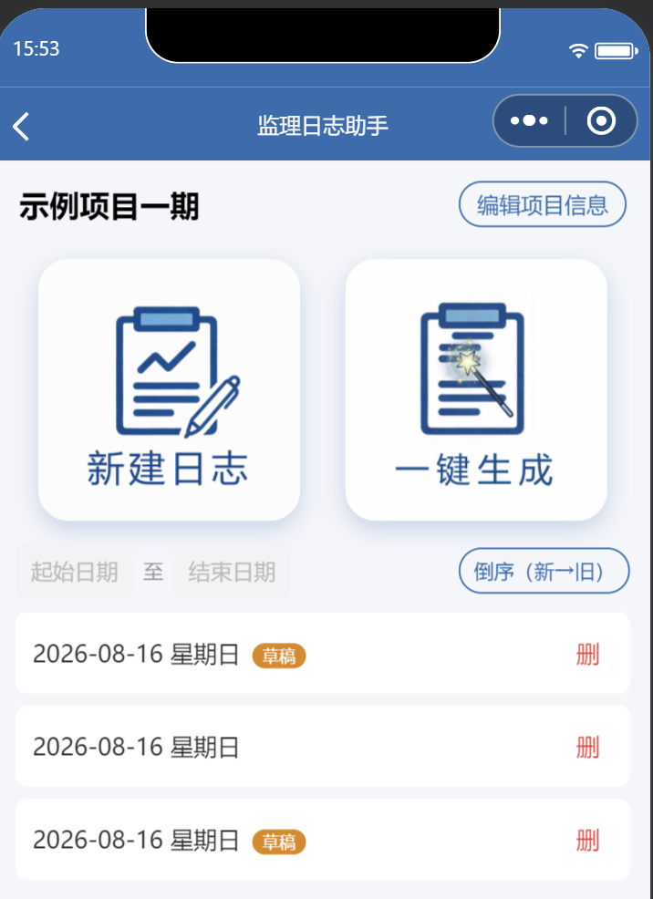

3.3 草稿与正式稿
已保存的内容分为草稿与正式稿，点击时的行为不同：
- 分步填写保存的草稿：点击后进入分步填写编辑页继续编辑。
- 一键生成保存的草稿：点击后进入成稿编辑页（显示完整文本），可继续修改，直到点击"保存"才成为正式稿。
- 正式稿：点击后进入预览页（只读展示）。
说明：一键生成的日志在保存之前始终为草稿状态，可反复进入修改；只有点击"保存"才转为正式稿。
四、分步填写监理日志
分步填写按步骤向导进行，可通过"上一步 / 下一步"在步骤间切换。各步骤说明如下。
4.1 第一步：施工情况
本步骤记录当日施工基本要素：
- 天气信息：日期、天气、气温、风力；点击「自动获取」可基于定位城市自动获取天气。
- 上传施工日志：点击「上传施工日志」后粘贴日志文本，系统调用大模型自动提取并填充施工部位、施工人数、投入机械、完成工序等字段（此功能消耗积分，详见第六章）。
- 也可手动填写施工部位、施工人员/管理人员数量、投入机械、今日完成工序等。
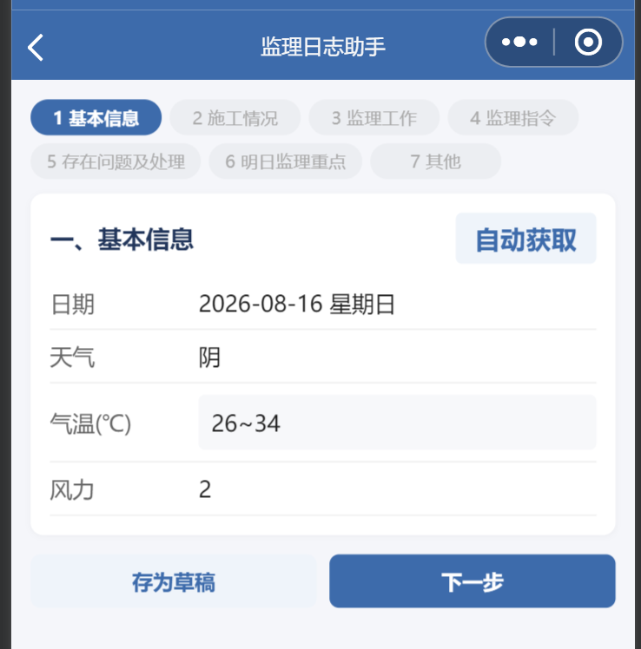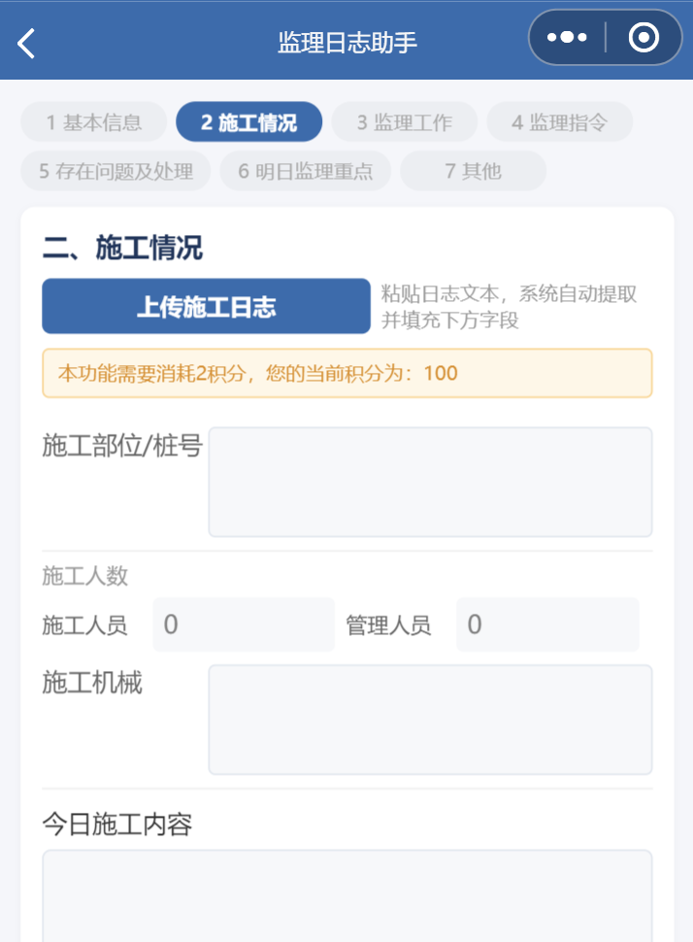

4.2 第二步：监理工作
本步骤固定包含五类监理工作输入框：巡视、旁站、见证取样、验收、安全监理。
点击「一键生成」按钮，系统将按五类分别生成监理工作重点并填入对应输入框。该功能消耗积分。
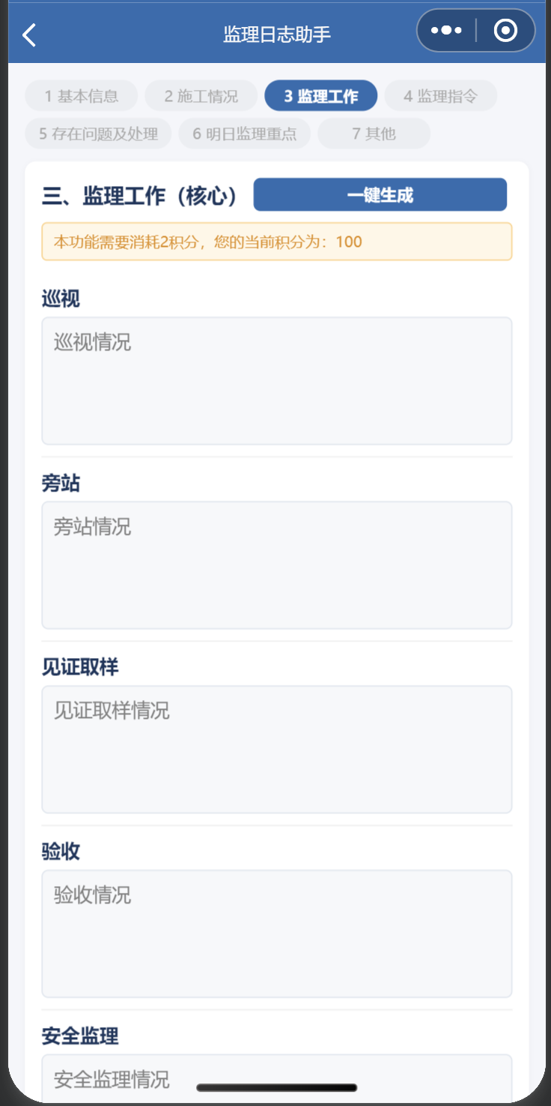

4.3 第三步：监理指令
本步骤为文本输入框，用于记录当日下发的监理指令/通知单情况。
点击「自动生成」按钮：可连续上传多份监理通知单照片（相机拍摄或相册选择），系统对照片进行文字识别后交由大模型生成当日监理指令的简明总结。该功能消耗积分。

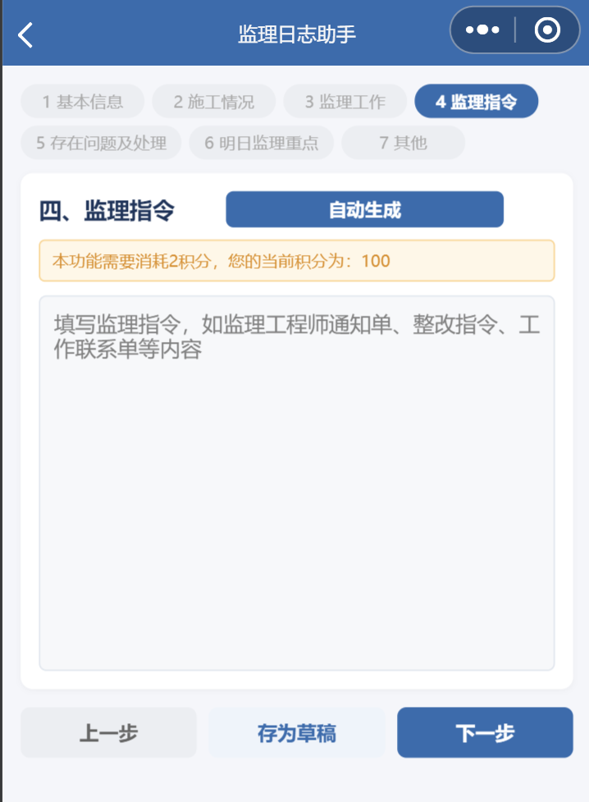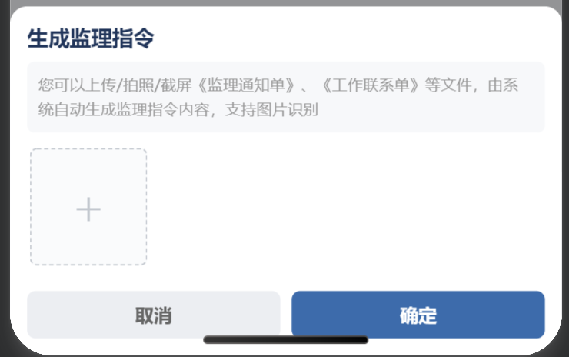
4.4 第四步：存在问题及处理
本步骤为文本输入框，记录巡视中发现的质量或安全问题及整改落实情况。
点击「自动生成」按钮，系统将生成存在问题及处理。该功能消耗积分。
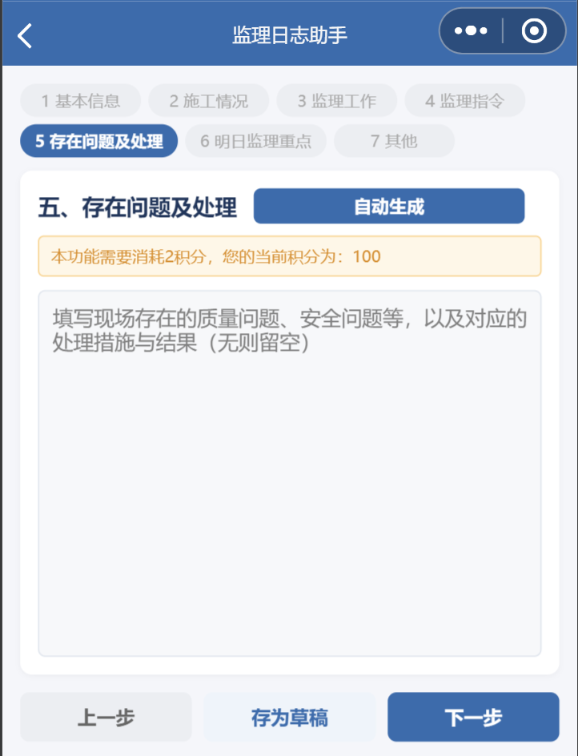

4.5 第五步：明日监理重点
本步骤为文本输入框，记录次日监理工作重点。
点击「上传施工计划」按钮，粘贴明日施工计划文本，系统据此生成明日监理重点。该功能消耗积分。
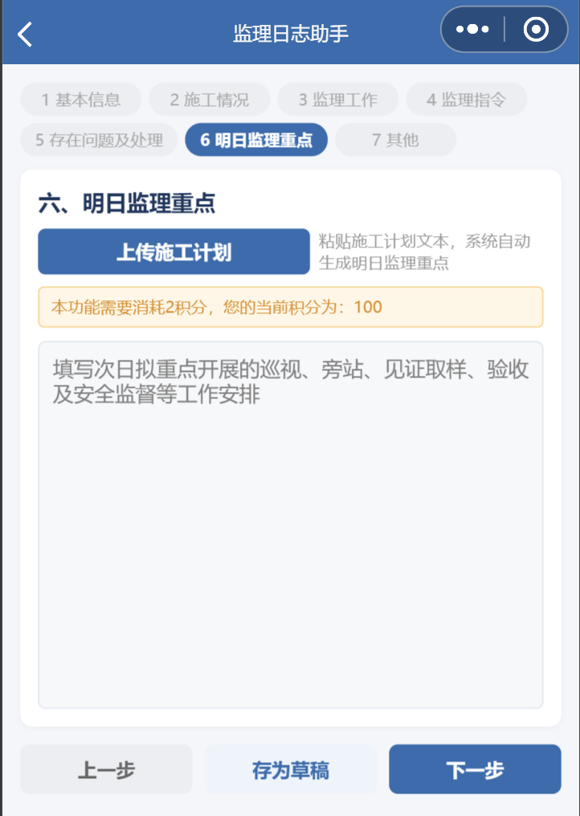

4.6 第六步：其他事项
本步骤为文本输入框，记录以上未涵盖的其他事项。
4.7 保存与预览
页面底部提供操作按钮：
- 保存草稿：将当前内容暂存为草稿，可后续继续编辑。
- 保存并预览：保存并跳转到预览页查看完整成稿效果。
正式稿由文档头部（工程名称、建设单位、监理单位、施工单位、日期、天气）与正文（五大板块）以及末尾落款（记录人、审核人）组成。
五、一键生成监理日志
5.1 进入方式
在项目的日志列表页点击「一键生成」按钮进入本页面。
5.2 填写内容
页面包含以下区域（从上到下）：
- 天气信息：可点「自动获取」或手动填写日期、天气、气温、风力。
- 施工日志内容：粘贴今日施工日志文本（必填，作为生成的主要依据）。
- 监理通知单（选填）：上传一张或多张通知单照片，系统识别文字后用于生成监理指令；如未提供，成稿中不显示"监理指令"部分。
- 明日施工计划（选填）：粘贴明日施工计划文本；如未提供，成稿中不显示"明日监理重点"部分。
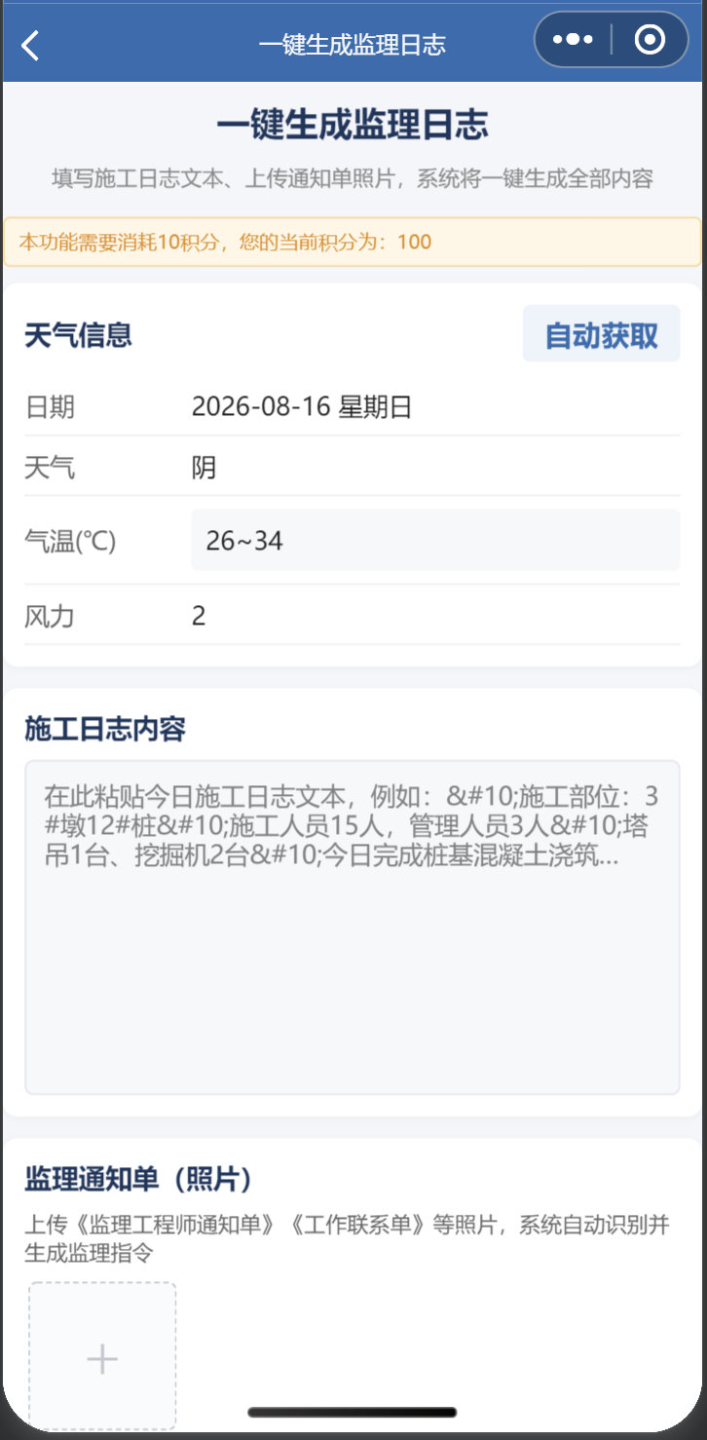

5.3 生成与编辑
点击「一键生成监理日志」（消耗 10 积分），系统先识别通知单照片（如有），再将施工日志、通知单文字、明日计划一并传递给大模型，由其按规范格式一次性生成完整监理日志（含今日施工内容、监理工作、监理指令、存在问题及处理、明日监理重点）。
生成完成后自动进入"成稿编辑页"：页面以大文本框完整展示全部内容（已包含项目信息与天气头部、记录人/审核人落款），用户可逐字修改。点击「保存」后成为正式稿；若是草稿再次进入，将展示已保存的全文，不会重复拼接。
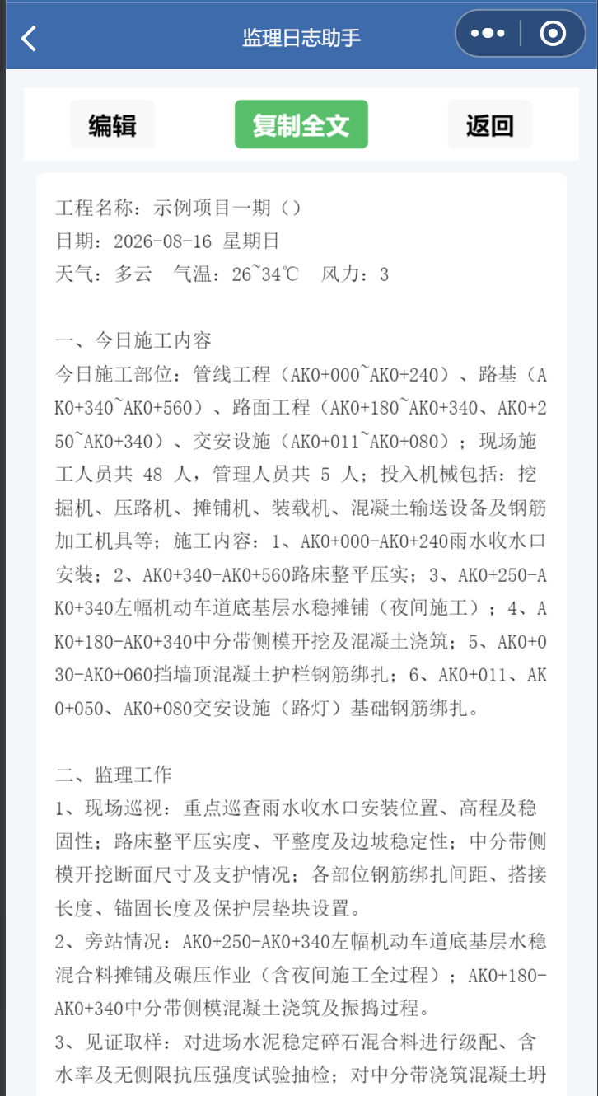

六、积分说明
6.1 积分获取
用户首次使用本程序，系统自动赠送 100 积分。
6.2 积分消耗
调用大模型的功能会消耗积分，具体规则如下：
功能 | 入口位置 | 消耗积分
上传施工日志自动提取 | 分步填写-第一步「上传施工日志」 | 2
一键生成监理工作（五类） | 分步填写-第二步「一键生成」 | 2
监理指令自动生成（OCR+大模型） | 分步填写-第三步「自动生成」 | 2
存在问题及处理自动生成 | 分步填写-第四步「自动生成」 | 2
明日监理重点生成（上传施工计划） | 分步填写-第五步「上传施工计划」 | 2
一键生成监理日志（整篇） | 一键生成页「一键生成监理日志」 | 10

每个调用大模型的按钮旁均显示提示，例如："本功能需要消耗2积分，您的当前积分为：100"。
6.3 积分不足提示
当积分不足以支付某次调用时，系统弹出提示"您的积分不足，暂无法使用该功能"，并阻止该功能执行。

七、常见问题（FAQ）
Q1：生成的内容可以直接使用吗？
不建议直接使用。所有由大模型生成的内容仅作辅助参考，可能存在偏差、遗漏或错误，请务必自行甄别、核实并修改后使用。
Q2：为什么有的板块在成稿里没有显示？
若未上传监理通知单，成稿中不显示"监理指令"部分；若未填写明日施工计划，不显示"明日监理重点"部分。建设单位、监理单位、施工单位也仅在填写后显示对应行。
Q3：一键生成和分步填写的草稿有什么区别？
分步填写草稿点击后回到分步填写各步骤；一键生成草稿点击后回到成稿编辑页（完整文本），只有点击"保存"才成为正式稿。
Q4：积分用完了怎么办？
可通过程序内购买积分；积分不足时相关大模型功能会提示并暂停使用。
八、免责声明
本工具部分内容基于AI大模型自动生成，旨在辅助用户提高工作效率，不构成任何专业意见或承诺。生成内容可能存在偏差、遗漏或错误，用户应自行甄别、核实并修改后使用。因信赖或使用生成内容而造成的任何直接或间接损失，本程序不承担法律责任。

